DIFERENCIADO DE MATEMATICA 4 MEDIO B C D

DOCENTE PATRICIA VARGAS VOGEL
CORREO patricia.vargas@liceo-lbarrera.cl

Punto Medio de una Recta

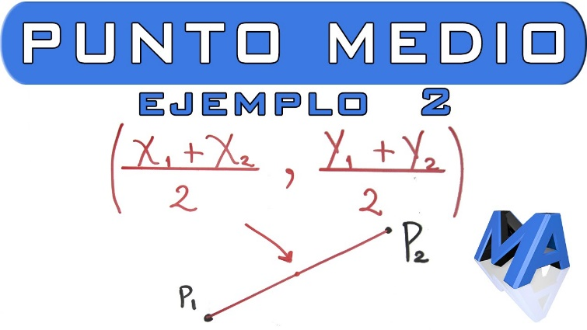

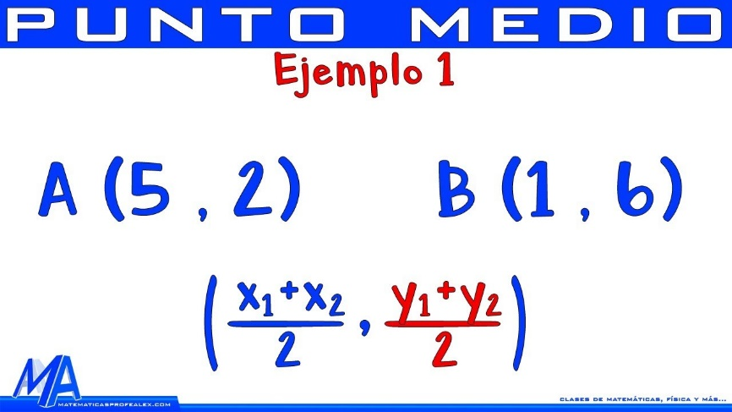

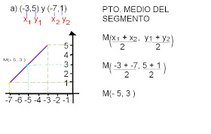

PENDIENTE DE UNA RECTA

La pendiente es la inclinación de la recta con respecto al eje de abscisas.
Se denota con la letra m.

Si m > 0 la función es creciente y ángulo que forma la recta con la parte positiva del eje OX es agudo.
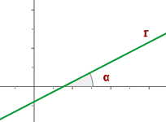

Si m < 0 la función es decreciente y ángulo que forma la recta con la parte positiva del eje OX es obtuso.

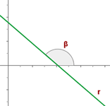

Cálculo de la pendiente

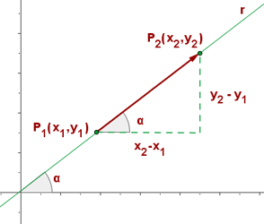

Ejemplos
La pendiente de la recta que pasa por los puntos A(2, 1), B(4, 7) es:
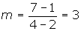

Ejercicios

- Calculo de punto medio

- (-1,2)(2,3)

- (4,-2)(5,0)

- (3,-1)(5,-2)

- (2,0)(0,-2)

- (0,5 -1)( 1 0,5)

- (-6,1)(0,-3)

- (-2,-3)(1,-3)

- (5,-2)(-5, 0,5 )

- ( 0,2 1)(0,3 -2)

- (5, -5)(1, -2)

- Calculo de pendiente

- (-1,2)(-2,3)

- (0,-2)(5,0)

- (-3,-1)(5,-2)

- (2,7)(0,-2)

- (0,5 -1)( 1 0,5)

- (-6,1)(0,-3)

- (-2,-3)(1,-3)

- (5,-2)(-5, 0,5 )

- ( 0,2 1)(0,3 -2)

- (5, -5)(1, -2)

